Государственное казённое общеобразовательное учреждение
«Плоскошская школа-интернат»

Творческое занятие на тему:

Аппликация из ватных дисков «Котик».
Ответственная:
Иванова Н.Г.

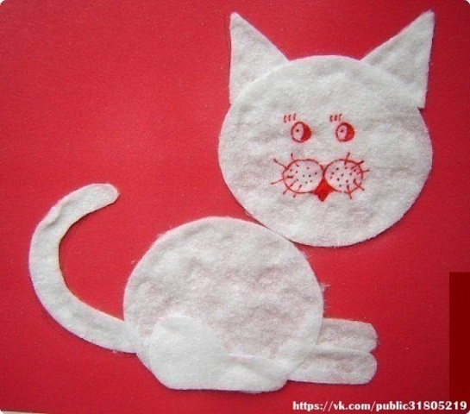
Тема: «Котик» из ватных дисков (аппликация).
Цель: изготовить аппликацию «Котик».
Задачи:
Развивающие: развивать моторику пальцев; навыки и умения ручного труда; умение экономно пользоваться бумагой; мышление, фантазию.
Обучающие: закрепить умение располагать элементы аппликации на листе картона,знания по технике безопасности при работе с ножницами и клеем.
Воспитательные: воспитывать бережливость, уважительное отношение к окружающим,умение работать в коллективе.
Формирование универсальных учебных действий:
Личностные УУД:

- познавательный интерес к самостоятельному изготовлению аппликации.
Познавательные УУД:

-умение самостоятельно определять расположение деталей аппликации;
-осознанно и произвольно выстраивать речевое высказываниев устной форме.
Регулятивные УУД:

-умение планировать свои действия в соответствии с поставленной задачей и условиями ее реализации; оценивать результат своих действий.
Коммуникативные УУД:

-умение высказывать свою точку зрения.
Планируемые результаты: умение располагать элементы аппликации на листе картона, оформлятьаппликацию, обыгрывать ее.

Формы и методы обучения: фронтальная, индивидуальная;объяснительно- иллюстративный.
Материал для выполнения работы: цветной картон, клей, ватные диски, фломастеры, ножницы.
Оборудование: изображение «котёнка», шаблоны деталей,салфетки для рук.
Ход урока:
1. Мотивация к деятельности:

Мы – дружные?
Мы – умные?
Мы – внимательные?
Мы – старательные?
В разных классах учимся?
Всё у нас получится?
2.Актуализация знаний:

-Ребята, отгадайте загадку:
Играть любит он с клубком,
Всюду ходит босяком:
Лижет круглый свой животик –
То, пушистый белый (котик).
Работа со словом «Котик»:

-читают,
-делят на слоги,
-ставят ударение,

3.Постановка цели:
-Что сегодня потребуется нам для работы? (перечисляют)
-Кто сформулирует тему нашего урока? (поделки из ватных дисков)
- Какие поделки можно сделать из них? (перечисляют)

-Ребята, отгадайте ещё одну загадку:

И еще одну загадку отгадайте:
Мышка, мышка, носик прячь -
Ходит по двору силач.
Дыбом шерсть у силача.
Дай скорее стрекача! (Кот)

-Правильно, ребята, это загадки про котика. Сегодня мы с вами сделаем такого симпатичного белого котенка из ватных дисков. Посмотрите, какой он забавный (показывает образец).

- Ребята, посмотрите, из каких частей состоит наш котенок.
Ответы детей. Голова с ушками и туловище с хвостиком.

- Чтобы выполнить эту поделку, давайте вспомним правила безопасности при работе с ножницами и клеем:

Правила безопасной работы с ножницами:

1. Не держи ножницы концами вверх.
2.Не оставляй ножницы в открытом виде.
3.Передавай ножницы только в закрытом виде, кольцами в сторону товарища.
4. При работе следи за пальцами рук.
5. При вырезании окружности, поворачивай бумагу по ходу часовой стрелки.
Правила безопасной работы с клеем:

1.Не допускай попадания клея в глаза.
2.Передавать клей – карандаш только в закрытом виде.
3.После окончания работы клей закрыть и убрать в безопасное место.
4.Физкультминутка.
Мы капусту рубим,
Мы морковку трем,
Мы капусту солим,
Мы капусту жмем.

5. Подготовка к работе.
Анализ технологии изготовления поделки:
- Наметим план изготовленияаппликации;
- Что сделаем сначала? (ответы детей)
- Что возьмем за основу? (картон)
- Почему картон? (ответы детей)
План : 1.Разрезать два диска для ушек и хвостика;
2.Распределить аппликацию на картоне без клея;
3.Аккуратно приклеить детали аппликации на картон;
4.Оформить черты лица котика.

6.Практическая работа детей.
Дети начинают изготовлять свою аппликацию.
Приклеивают детали поделки.
-Посмотрим, как у нас получилось. А чего не хватает у наших котиков?
Ответы детей. Глаз, носиков, усиков, ротиков.
- А как нам сделать, чтобы наши котики были похожи на настоящих котов?
Ответы детей. Надо нарисовать.
-Правильно ребята, нам осталось нарисовать фломастерами глазки, носик, ротик и усы удивительной красы, нашим котикам.
-Какие замечательные белые котики получились у нас. Давайте каждый придумает имя своему котенку.

-А сейчас послушайте забавное стихотворение.

Белый кот
У нас живёт.
Спинка белая, живот,
Любит бегать по забору,
От колодца до ворот.
У него четыре лапы,
А на них полно когтей.
Если сядет умываться,
Непременно жди гостей.

7. Выставка работ. (самооценка работ детьми ).
8. Рефлексия:
- Что понравилось на уроке? (ответы детей)
- Что вызвало затруднение? Почему? (ответы детей)
- Какое у вас сейчас настроение? (ответы детей)
9. Итог урока:
--Скажите дети, чем мы сегодня занимались?
Ответы детей. Делали аппликации котиков.

10. Уборка рабочих мест.

